
Universidade do Estado de Santa Catarina – Campus CCT

Disciplina: Processamento de Imagens
Docente: Dr. Gilmario Barbosa dos Santos
Discentes: Adilson Krischanski e Brian Laus Bertemes

MELHORIA DE CONTRASTE

Joinville 24 de setembro de 2022

Objetivo:

Aplicar os conceitos trabalhando de melhoria de contraste em sala de aula, utilizando a imagem Figura escura disponibilizada pelo professor

Procedimento

Inicialmente realizar a transforma da imagem para escala de cinza, em seguida aplicar as transformacoes na imagem cinza.

Código Desenvolvido

O código Foi desenvolvido na linguagem de script python com auxílio das bibliotecas OpenCV (cv2), e numpy (pd) e PIL.

Criamos apenas um arquivo para a execuçao do script procedural, apos setar o caminho de entrada e saida da imagem, transformamos a umagem de entrada em uma imagem cinza e aplicamos a transformacao para melhorar o contraste, tornando assim a imagem legivel.

O código completo pode ser encontrado em GitHub: https://github.com/adilsonkrischanski/PIM/tree/main/trabalho03 .

Resultados

Imagem após a equalização do histograma.
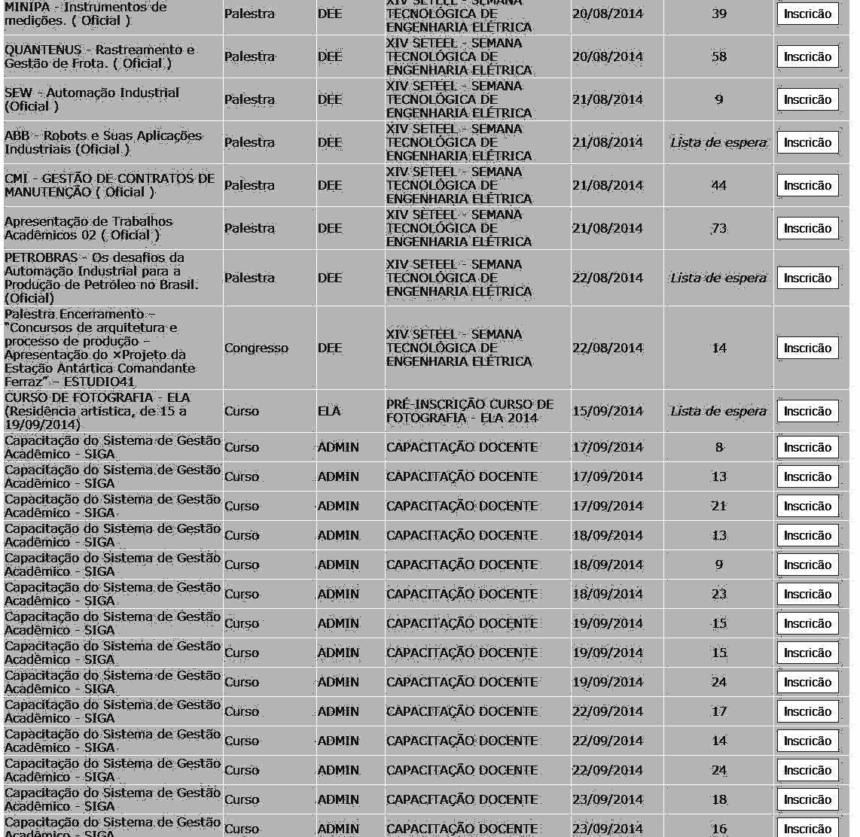

Referencias de Pesquisa

Moodle, Realce/Filtragem de imagens, Processamento de Imagem Disponivel em: <https://moodle.joinville.udesc.br/pluginfile.php/220431/mod_resource/content/4/filtragem.pdf> Acesso em 20 de outubro de 2022.

Moodle, OPERADOR GRADIENTE, Processamento de Imagem Disponivel em:<https://moodle.joinville.udesc.br/pluginfile.php/220432/mod_resource/content/3/gradiente_2022_1_B.pdf> Acesso em 20 de outubro de 2022.

KRISCHANSKI, Adilson. PIM. Github, 2022. Disponível em: <https://github.com/adilsonkrischanski/PIM/tree/main/trabalho1> . Acesso em: 21 de outubro de 2022.

